FLS Citrus College, เมือง Glendora ใกล้ LA

31 มีนาคม – 28 เมษายน 2555

สำหรับนักเรียนอายุ 13 ปีขึ้นไป
31 March, 2012 พบกันที่สนามบินเพื่อเดินทางไปยังประเทศเกาหลี เพื่อ เยี่ยมชมบลูเฮ้าส์หรือบ้านประธานาธิบดี ถ่ายรูปเป็นที่ระลึกกับอนุสาวรีย์รูปนกฟีนิกซ์ ชมพระราชวังเคียงบ๊อก ชมพิพิธภัณฑ์คติชนพื้นเมือง และรับประทานไก่ต้มโสมอันเลื่องชื่อของเกาหลี หลังจากนั้นเดินทางสู่ประเทศสหรัฐอเมริกา
Sunday 1 | Monday 2 | Tuesday 3 | Wednesday 4 | Thursday 5 | Friday 6 | Saturday 7
  Arrive at LAX  โรงเรียน FLS ไปรับที่สนามบิน LAX เดินทาง 45 นาทีมาถึง Citrus College  Host Family มารอรับ | เช้า-Placement test  & Orientation@FLS  Welcome Lunch @  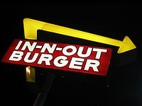  บ่าย-พานักเรียนเยี่ยมชมรอบๆ Citrus College | เช้า - เรียน @ FLS  บ่าย-ไปเที่ยวทะเล และช้อปปิ้ใกล้เคียง  @Huntington Beach  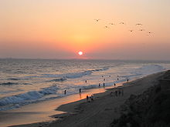 | เช้า - เรียน @ FLS  บ่าย-Sports & Activities  (1hr American Culture Class)   | เช้า - เรียน @ FLS  บ่าย-ไป Hollywood Walk of frame และ shopping  @ Hollywood  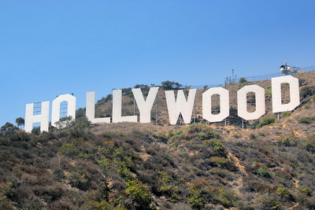 | เช้า - เรียน @ FLS  บ่าย- shopping  @ Santa Anita Fashion Plaza  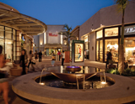 | 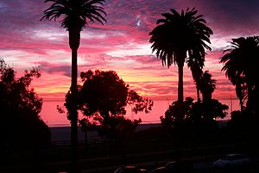  เที่ยวเดินหาดและ  ช้อปปิ้งเต็มวัน  @ Santa Monica  & Venice Beach  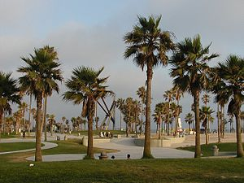
Sunday 8 | Monday 9 | Tuesday 10 | Wednesday 11 | Thursday 12 | Friday 13 | Saturday 14
Free Day with Host Family  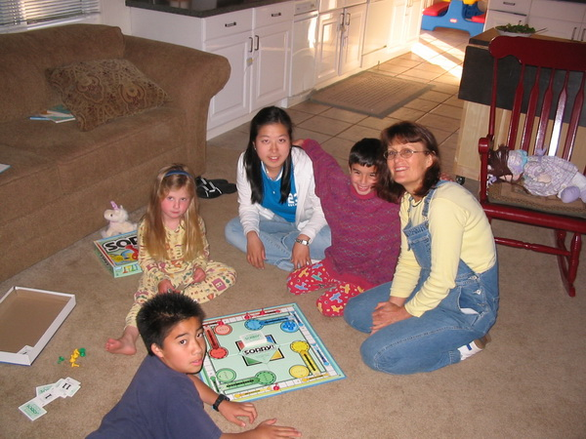 | เช้า – เรียน @ FLS  บ่าย-เยี่ยห้องสมุด ,Japanese Garden และ Museum @  Huntington Library  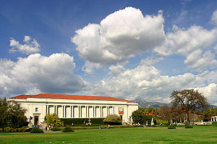 | เช้า – เรียน @ FLS  บ่าย- พิพิธภัณฑ์วิทยาศาสตร์ @  California Science Center  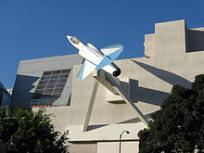 | เช้า - เรียน @ FLS  บ่าย-Sports & Activities  (1hr American Culture Class) | เช้า - เรียน @ FLS  บ่าย-Out door Shopping  @Victoria Garden  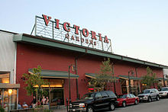 | “San Diego Trip”  ไปเที่ยวเมือง San Diego เต็มวัน  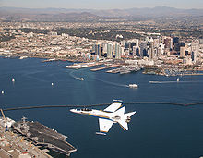 | เที่ยวสวนสนุก  เต็มวัน 11 โมง – 5 ทุ่ม รอดูขบวนแห่ Finale และ การโชว์ จุดพลุ @Disneyland  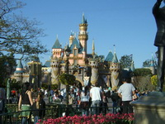
Sunday 15 | Monday 16 | Tuesday 17 | Wednesday 18 | Thursday 19 | Friday 20 | Saturday 21
Free Day with Host Family  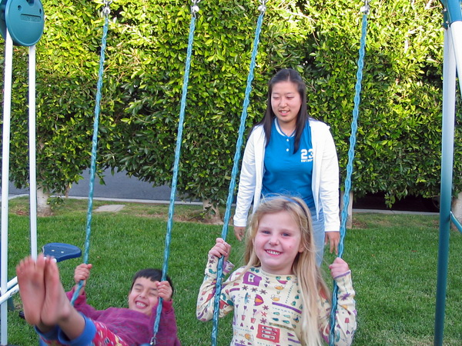 | เช้า - เรียน @ FLS  บ่าย-มาเที่ยวเมือง  และ shopping  @Old Town Pasadena  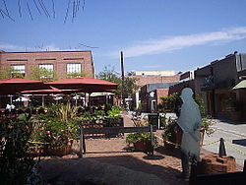 | เช้า - เรียน @ FLS  บ่าย-เที่ยว LA Part I : ไป Little TokyoและDisney Hall & Central Library  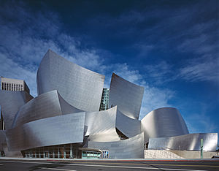 | เช้า - เรียน @ FLS  บ่าย-Sports & Activities  (1hr American Culture Class) | เช้า - เรียน @ FLS  บ่าย-เที่ยวและช้อปปิ้งย่านดารา Hollywood  @ Beverly Hills  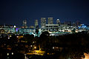 | เช้า - เรียน @ FLS  บ่าย-outdoor shopping @The Grove at Farmer Market  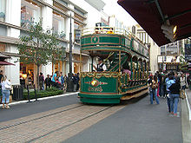 | เที่ยวโรงถ่ายหนัง และ show ที่ใหญ่ ที่สุดใน Hollywood  @Universal Studios  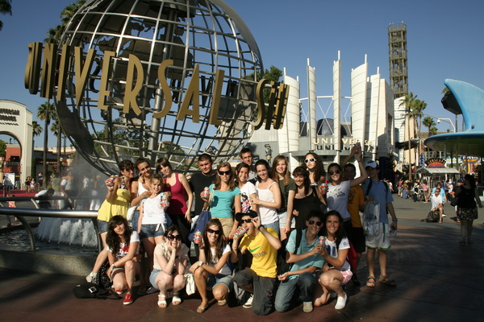
Sunday 22 | Monday 23 | Tuesday 24 | Wednesday 25 | Thursday 26 | Friday 27 | Saturday 28
Free Day with Host Family  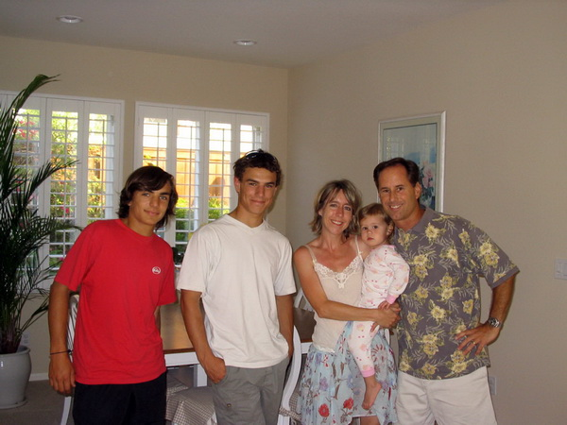 | เช้า - เรียน @ FLS  บ่าย-มาเยี่ยมหอดูดาว ใน Hollywood  @Griffith Observatory LA  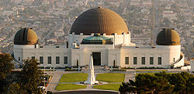 | เช้า - เรียน @ FLS  บ่าย-ไปเยี่ยม USC Tour มหาวิทยาลัยที่เก่าแก่ของอเมริกา  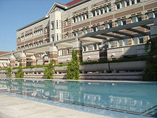 | เช้า - เรียน @ FLS  บ่าย-Sports & Activities  (1hr American Culture Class) | เช้า - เรียน @ FLS  บ่าย-เที่ยว LA Part II: Olvera Street,  Union Station และ Chinatown, LA  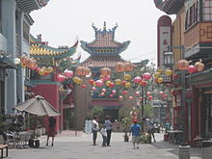 | เช้า -Graduation Ceremony &  Goodbye Party  บ่าย-ไปช้อปปิ้ง  Outlet @  Ontario Mills Mall  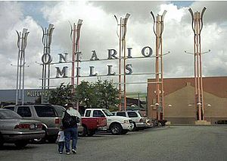 | Host family มาส่ง พร้อมกันที่ Citrus College ทาง FLS ไปส่งที่ LAX Airport  “เดินทางกลับไทย “  
บริการที่รวมในโครงการ
ค่าตั๋วเครื่องบิน ไป – กลับ ชั้นทัศนาจร โดยสารการบิน Korean Airlines หรือเทียบเท่าค่าลงทะเบียนเรียน
ค่ารถรับ – ส่ง สนามบิน – ที่พัก -- โรงเรียน ตลอดจนทัศนศึกษาตามรายการ ค่าเล่าเรียนตลอดหลักสูตร
ค่าภาษีสนามบิน, ค่าวีซ่าเข้าประเทศสหรัฐอเมริกา ค่าที่พัก และ ค่าอาหารตามที่ระบุ
ค่าประกันอุบัติเหตุและสุขภาพวงเงิน 3 ล้านบาทเจ้าหน้าที่ดูแลอย่างใกล้ชิดตลอดการเดินทาง
บริการที่ไม่รวมในโครงการ ค่าเดินทางไป-กลับจากบ้านพักและโรงเรียน ค่าทำหนังสือเดินทาง และ ค่าใช้จ่ายส่วนตัว เช่น ค่าโทรศัพท์, ค่าน้ำหนักกระเป๋าเกิน (ไม่เกินใบละ 23กิโลกรัม 2 ใบ) ฯลฯ

